**Dokumentation ÜK**

M318

|  |  |
| --- | --- |
| Inhalt | **Dokumentation ÜK 318** |
| Erstelldatum | **Montag, 3. Dezember 2018** |
| Änderungsdatum | **Montag, 3. Dezember 2018** |
| Autor | **Ghezzi Lars** |
| Freigegeben | **Nein** |

**Inhaltsverzeichnis**

1 Einleitung 3

1.1 Zweck des Dokuments 3

1.2 Zielsetzung 3

2 Funktionen 4

2.1 Station Textsuche 4

2.2 Verbindungen suchen 4

2.3 Abfahrtstafel anzeigen 5

3 Bugs 6

3.1 GUI Responsiv 6

4 Planung 7

4.1 Use Case 7

4.2 Aktivitätsdiagramm 8

4.3 Klassendiagramm 8

4.4 Mock-Up 9

5 Testfälle 10

6 Installationsanleitung 12

# Einleitung

## Zweck des Dokuments

Dieses Dokument soll die Projektarbeit des 5. Überbetrieblichen Kurs erklären und aufzeigen, was erledigt wurde, wo es Fehler gab, wie es zu Installieren ist und wie es geplant wurde.

## Zielsetzung

Diese Acht Vorgaben wurden zu Beginn definiert. Dabei müssen solche mit Priorität Eins unbedingt erledigt werden, solche mit Priorität Zwei sollten dabei sein und die mit Priorität drei wäre schön wenn es die gebe.

|  |  |
| --- | --- |
| Beschreibung | Priorität |
| Als ÖV-Benutzer möchte ich Start- und Endstation mittels Textsuche suchen  können, damit ich nicht alle Stationsnamen auswendig lernen muss. | 1 |
| Als ÖV-Benutzer möchte ich die aktuellen, d.h. mindestens die nächsten vier bis  fünf Verbindungen zwischen den beiden gefundenen und ausgewählten  Stationen sehen, damit ich weiss wann ich zur Station muss, um den für mich  idealen Anschluss zu erwischen. | 1 |
| Als ÖV-Benutzer möchte ich sehen, welche Verbindungen ab einer bestimmten  Station vorhanden sind, damit ich bei mir zuhause eine Art Abfahrtstafel haben  kann. | 1 |
| Als ÖV-Benutzer möchte ich, dass schon während meiner Eingabe erste Suchresultate  erscheinen, damit ich effizienter nach Stationen suchen kann. | 2 |
| Als ÖV-Benutzer möchte ich nicht nur aktuelle Verbindungen suchen können,  sondern auch solche zu einem beliebigen anderen Zeitpunkt, damit ich  zukünftige Reisen planen kann. | 2 |
| Als ÖV-Benutzer möchte ich sehen, wo sich eine Station befindet, damit ich mir  besser vorstellen kann, wie die Situation vor Ort aussieht. | 3 |
| Als ÖV-Benutzer möchte Stationen finden, die sich ganz in der Nähe meiner  aktuellen Position befinden, damit ich schnell einen Anschluss erreichen kann. | 3 |
| Ich möchte meine gefundenen Resultate via Mail weiterleiten können, damit  auch andere von meinen Recherchen profitieren können. | 3 |

# Funktionen

## Station Textsuche

Mithilfe der Textsuche kann der Benutzer ein Teil des Station Namen eingeben. Dabei erhält er nachher Vorschläge für den gesamten Namen der Stationen.  
Dies ist hilfreich, wenn er teile des Namens vergessen hatte.

## Verbindungen suchen

Der Benutzer kann Zwei Stationen angeben und erhält danach die nächsten Verbindungen. In den meisten Fällen werden die nächsten Vier Verbindungen angezeigt.  
Im der Grafik unten sieht man die Verbindungen von Sursee nach Luzern. Dieses Bild wurde am Montag, 3. Dezember 2018 um 9:10 Uhr gemacht.

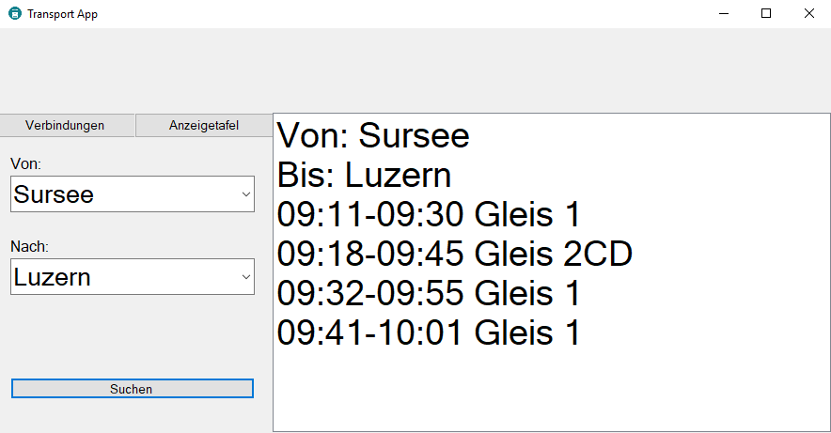

## Abfahrtstafel anzeigen

Mithilfe der Abfahrtstafel sieht der Benutzer die nächsten Verbindungen ab einer Bestimmten Station. Dies ist zu Vergleichen mit der Anzeige am Bahnhof.  
In der Grafik unten sieht man die Abfahrtstafel von Sursee am Montag, 3. Dezember 2018 um 9:25 Uhr.

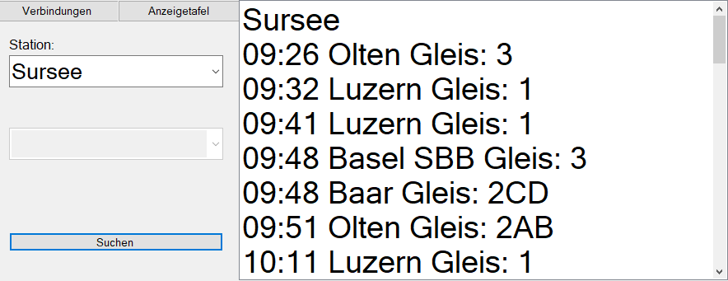

## Station Textsuche während dem Schreiben

Nachdem man Drei Buchstaben eingegeben hat, wird rechts in der List Box Vorschläge angezeigt, für mögliche Station Namen.  
Sobald rechts in der List Box die Vorschläge angezeigt werden kann man die Taste "Enter" drücken und man springt in die List Box, wobei das erste Element Blau markiert wird. Nachher kann man mithilfe der Pfeiltaste zwischen den Vorschlägen hin und her wechseln. Sobald man den richtigen selektiert hat, kann man die Taste "Enter" klicken und schon ist es Links in der Combobox gespeichert.

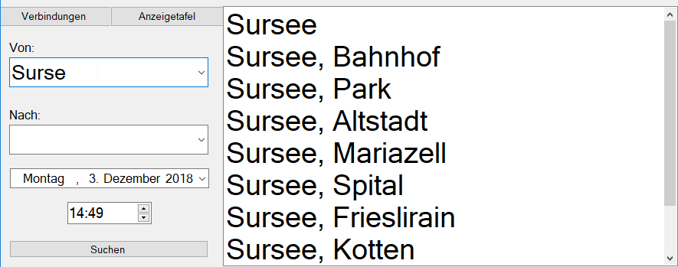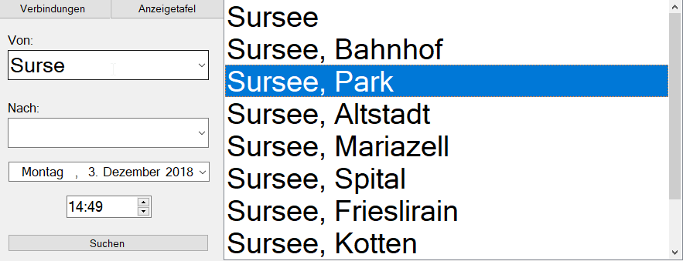

## Verbindungen zu bestimmter Zeit suchen

Beim Feature Verbindungen suchen (Kapitel 2.2) kann man jetzt noch ein bestimmtes Datum und eine bestimmte Zeit mitgeben. 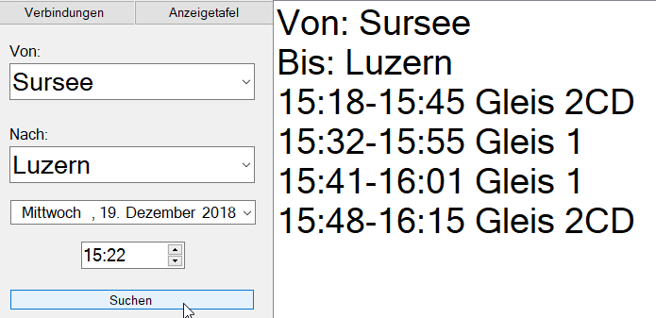

# Bugs

## GUI Responsiv

Das GUI verfügt über eine feste Grösse. Daher kann es kommen, dass Elemente, welche einen langen Namen haben, nicht vollumfänglich in der List Box ersichtlich sind.  
Dieser Fehler, wie unten im Screenshot zu sehen, kommt nur sehr selten vor und oft auch meistens nur, wenn man nach irgendeiner Firma sucht, wie man im Screenshot erkennen kann.  
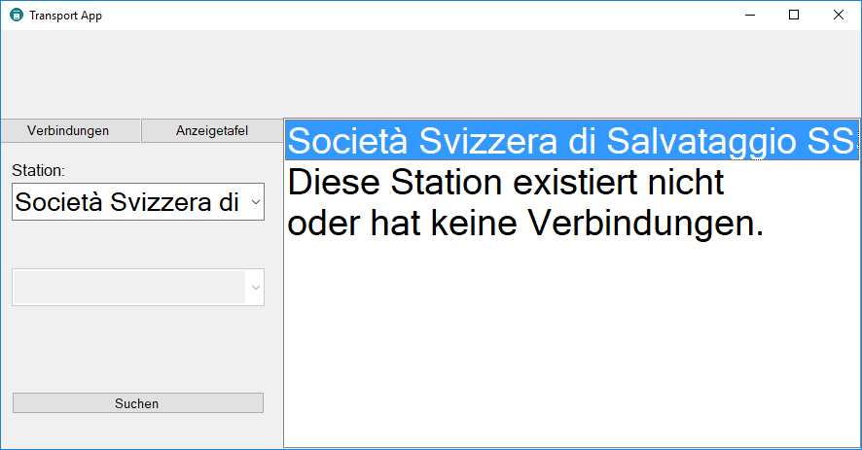

# Planung

## Use Case

|  |  |
| --- | --- |
| Use Case | 1. Station suchen |
| Beschreibung | Der Benutzer kann nach Stationen Namen suchen und erhält dabei Vorschläge für ähnliche Station Namen. |
| Akteur | ÖV-Benutzer |
| Auslöser | Der Benutzer weiss den genauen Namen der Station nicht. |
| Vorbedingungen | Man benötigt eine Internetverbindung.  Programm muss installiert sein. |
| Ablauf | 1. Benutzer startet Programm 2. Benutzer gibt einige Anfangsbuchstaben einer Station an 3. Benutzer betätigt einen Button 4. Vorschläge werden angezeigt |
| Ergebnis | Der Benutzer erhält den genauen Namen der Station. |

|  |  |
| --- | --- |
| Use Case | 1. Verbindung zwischen Zwei Stationen suchen |
| Beschreibung | Der Benutzer möchte die nächsten Vier Verbindungen zwischen Zwei Stationen erhalten. |
| Akteur | ÖV-Benutzer |
| Auslöser | Der Benutzer möchte von einer Station zur nächsten fahren. |
| Vorbedingungen | Man benötigt eine Internetverbindung.  Programm muss installiert sein. |
| Ablauf | 1. Benutzer startet Programm 2. Benutzer gibt Startstation ein 3. Benutzer gibt Endstation ein 4. Benutzer betätigt einen Button 5. Informationen werden angezeigt |
| Ergebnis | Der Benutzer erhält die Information, wann der nächste Bus oder Zug, von einer bestimmten Station zu einer anderen, bestimmten Station fährt. |

|  |  |
| --- | --- |
| Use Case | 1. Anzeigetafel einer Station anzeigen |
| Beschreibung | Der Benutzer möchte alle Verbindungen ab einer gewissen Station angezeigt bekommen. |
| Akteur | ÖV-Benutzer |
| Auslöser | Der Benutzer möchte alle Verbindungen ab einer Station sehen. |
| Vorbedingungen | Man benötigt eine Internetverbindung.  Programm muss installiert sein. |
| Ablauf | 1. Benutzer startet Programm 2. Benutzer gibt eine Station ein 3. Benutzer betätigt einen Button 4. Informationen werden angezeigt |
| Ergebnis | Der Benutzer sieht alle Züge und/oder Busse, welche ab dieser Station fahren. |

## Aktivitätsdiagramm

Unterhalb in der Grafik ist dargestellt, wie das Programm funktionieren soll, wenn der Benutzer nach einer Verbindung suchen will.

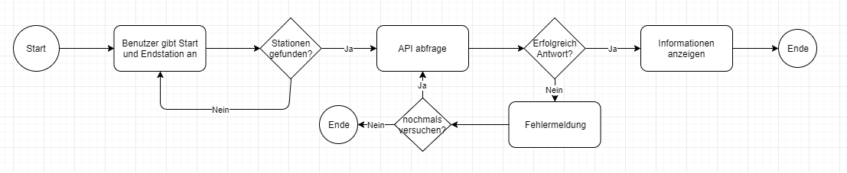

## Klassendiagramm

Das Klassen Diagramm soll darstellen, welche Klassen das Programm habe soll und wie diese miteinander verbunden sind.

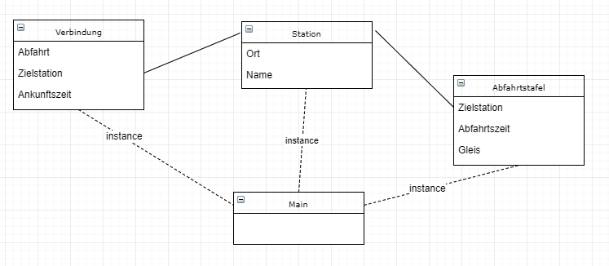

## Mock-Up

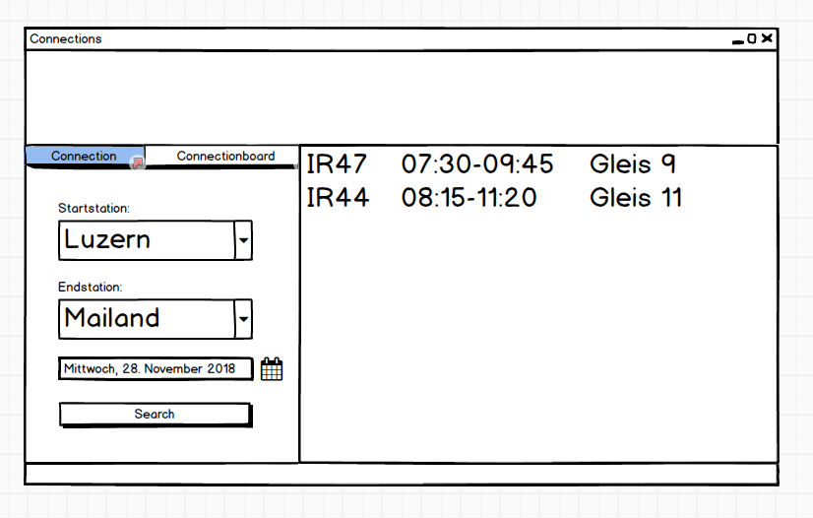

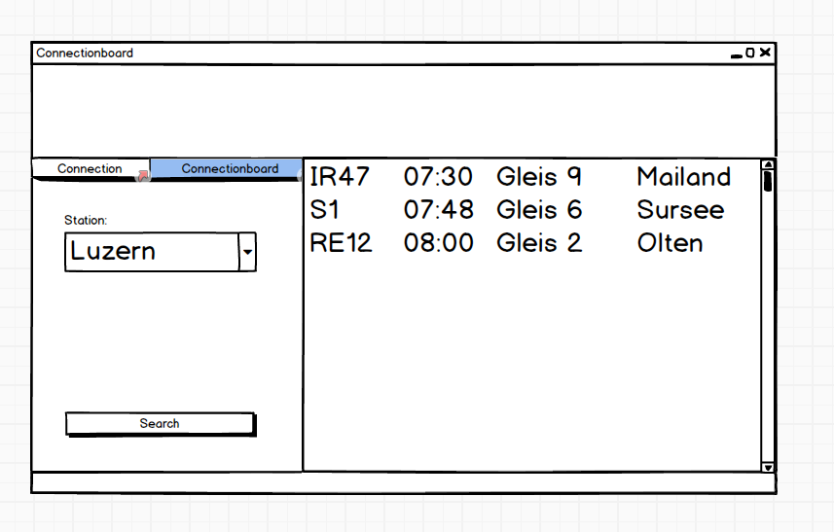

# Testfälle

|  |  |
| --- | --- |
| Test | Ergebnis |
| Eine existente Station wird eingegeben.  Diese wird in den Vorschlägen angezeigt. |  |
| Einen Teil einer existenten Station wird eingegeben.  Es werden Vorschläge erscheinen. |  |
| Zwei existente Stationen werden eingegeben, welche Verbindungen haben. Die Verbindungen werden angezeigt.  Wichtig: Die Verbindungen werden in Zukunft und zu anderen Zeiten variieren. |  |
| Eine inexistente Startstation wird ausgegeben und eine existente Endstation werden eingeben. Eine Fehlermeldung soll erscheinen. |  |
| Eine existente Startstation wird ausgegeben und eine inexistente Endstation werden eingeben. Eine Fehlermeldung soll erscheinen. |  |
| Zwei inexistente Stationen werden ausgegeben. Eine Fehlermeldung soll erscheinen. |  |
| Eine existierende Station wird angegeben. Die Abfahrtstafel erscheint. |  |
| Eine erfundene Station wird eigegeben. Fehlermeldung erscheint. |  |
| Der Button "Anzeigetafel" wird gedrückt. Das GUI erscheint, wie vorgesehen. |  |
| Der Button "Verbindung" wird gedrückt. Das GUI erscheint, wie vorgesehen. |  |

# Installationsanleitung